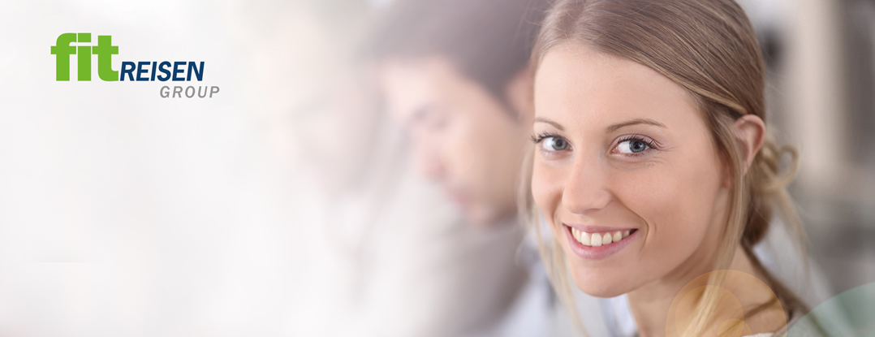
Wir suchen Dich als
(Senior) HR Specialist (m/w/d)
- Teilzeit 15-25h / Woche
- ab sofort, aber auch späterer Einstieg ist möglich

Die Fit Reisen Group ist der weltweit führender Spezialist für Gesundheits- und Wellnessreisen
Bei uns steht der „Urlaub mit Sinn“ im Mittelpunkt: wir ermöglichen es unseren Kunden, die schönste Zeit des Jahres mit den Themen Gesundheit und Wohlbefinden zu verbinden. Unsere Reiseangebote erstrecken sich von Wellness & Spa über Detox & Ernährung bis hin zu Ayurveda & Yoga. Hierbei arbeiten wir mit über 1.000 Hotelpartnern in über 50 Ländern zusammen. Im deutschsprachigen Raum vermarkten wir unsere Reisen in über 10.000 Reisebüros sowie auf www.fitreisen.de und sind international mit unserer Marke SpaDreams in über 35 weiteren Märkten von Amerika bis zu den VAE vertreten. Zur stark wachsenden Fit Reisen Group gehören zudem die Ayurveda-Traditionsmarke www.aytour.de, das Yoga-Portal www.yogaescapes.de, der Individualisten-Experte www.lotus-travel.de sowie www.kurz-mal-weg.de und www.tripz.de.
Deine Aufgaben bei uns:
- Ein Unternehmensziel der Fit Group ist ein sehr hohes Zufriedenheitsniveau unserer Mitarbeiter. Das messen wir regelmäßig und wir wollen das hohe Niveau nicht nur stabilisieren sondern ausbauen. Hierzu haben wir zahlreiche Ideen und Projekte mit denen wir unser HR auf ein neues Level bringen wollen. Das wird - in enger Zusammenarbeit mit der Geschäftsführung - Deine Aufgabe werden
- Dazu übernimmst Du Verantwortung für operative Prozesse im Personal-management und kümmerst Dich hier um Gelingen und Weiterentwicklung des operativen HR

Lust auf Work & Travel?

Mehr Informationen über uns erhältst Du auf https://www.fitreisen.de/group

Bitte sende Deine Bewerbungs-unterlagen inklusive Deiner Gehaltsvorstellungen (bei Teilzeit bitte auf Basis 100% und Stundenwunsch) und dem früherstmöglichen Eintritts-
termin an:

Frau Madeleine Platz
karriere@fitreisen.de
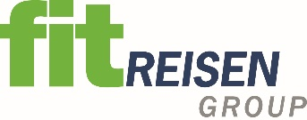
Apply Now

Was wir uns von Dir wünschen:
- Du besitzt exzellente Kommunikationsfähigkeiten
- Hohe Motivation, das HR selbstständig weiter zu entwickeln und die Prozesse zu optimieren
- Unternehmerisches Denken
- einige Jahre Berufserfahrung im Bereich HR

WAS WIR DIR BIETEN:
- flexible Arbeitszeiten sowie die Möglichkeit im Home Office zu arbeiten
- viel Raum für Deine persönliche Entwicklung in einem stark wachsenden Unternehmen mit flachen Hierarchien und der Möglichkeit früh Verantwortung zu übernehmen
- ein kollegiales und freundschaftliches Umfeld (wir haben eine „Duz-Kultur“) mit einem hochmotivierten jungen und internationalen Team
- hohe Rabatte auf Reisen
- Möglichkeit von verschiedenen Zusatzleistungen: Job Ticket | Job Bike | Fitnessstudio | Kinderbetreuungszuschuss | betriebliche Altersversorgung
- modern ausgestatteter Arbeitsplatz in zentraler Lage (nahe der EZB)
- Extras wie kostenfreie Getränke und regelmäßige Firmenevents wie z.B. Grillparties auf unserer großen Dachterrasse
- Hunde sind im Büro willkommen

